
МИНОБРНАУКИ РОССИИ

Федеральное государственное бюджетное образовательное учреждение

высшего образования

«МИРЭА - Российский технологический университет»

РТУ МИРЭА

Институт Информационных Технологий (ИТ)
Кафедра инструментального и прикладного программного обеспечения (ИППО)

ОТЧЕТ ПО ПРАКТИЧЕСКОЙ РАБОТЕ №7
по дисциплине
«Объектно-ориентированное программирование»
Выполнил студент группы ИМБО-01-18 | Шкерин А. Л.
Принял ассистент кафедры ИППО | Строганкова Н.В.

Лабораторные работы выполнены | «__»_______201__ г. | (подпись студента)
«Зачтено» | «__»_______201__ г. | (подпись руководителя)

Москва 2019

Содержание

1. Цель лабораторной работы 3
2. Задание 3
3. Поэтапное выполнение лабораторной работы 3
4. Код программы 3
5. Результат работы программы 7
6. Вывод 7
Список использованных источников 8

1. Цель лабораторной работы

Целью данной практической работы является знакомство с абстрактными классами и механизмом виртуальных функций, а также множественным наследованием в языке программирования С++.

2. Задание

Реализовать абстрактный класс «Животное» и путём наследования от него получить классы «Кошка», «Собака», «Попугай».

3. Поэтапное выполнение лабораторной работы
В первую очередь создадим файл «Animal.h», в котором реализуем абстрактный класс который будет родителем всех наших последующих классов. У этого класса создадим виртуальную функцию, которую потом переопределим для каждого класса, коих будет три: Cat, Dog, Parrot, каждому из которых я дам по конструктору с именем для удобства. Затем в «main.cpp» создадим по одному объекту каждого класса и используем нашу функцию на каждом из них.

4. Код программы
Main.cpp

#include "pch.h"
#include "Animal.h"
#include "Cat.h"
#include "Dog.h"
#include "Parrot.h"

int main()
{
Cat Barsik("Barsik");
Dog Jack("Jack");
Parrot John("John");
Barsik.give_pat();
Jack.give_pat();
John.give_pat();
return 0;
}

Animal.h

#pragma once
#include "pch.h"
#include <iostream>
#include <string>
#ifndef ANIMAL_H
#define ABIMAL_H

class Animal {
public:
virtual void give_pat() = 0;
};
#endif // !ANIMAL_H

Cat.h

#pragma once
#include "pch.h"
#include "Animal.h"
#ifndef CAT_H
#define CAT_H

class Cat : Animal {
public:
Cat(std::string n);
void give_pat();
private:
std::string name;
};
#endif // !CAT_H

Cat.cpp

#include "pch.h"
#include "Cat.h"

Cat::Cat(std::string n)
:name(n)
{}

void Cat::give_pat()
{
std::cout << "Cat " << name << " is purring from pleasure" << std::endl;
}

Dog.h

#pragma once
#include "pch.h"
#include "Animal.h"
#ifndef DOG_H
#define DOG_H

class Dog : Animal {
public:
Dog(std::string n);
void give_pat();
private:
std::string name;
};
#endif // !DOG_H

Dog.cpp

#include "pch.h"
#include "Dog.h"

Dog::Dog(std::string n)
:name(n)
{}

void Dog::give_pat()
{
std::cout << "Dog " << name << " is wagging it's tail from happiness"<< std::endl;
}

Parrot.h

#pragma once
#include "pch.h"
#include "Animal.h"
#ifndef PARROT_H
#define PARROT_H

class Parrot : Animal {
public:
Parrot(std::string n);
void give_pat();
private:
std::string name;
};

#endif // !PARROT_H

Parrot.cpp

#include "pch.h"
#include "Parrot.h"

Parrot::Parrot(std::string n)
:name(n)
{}

void Parrot::give_pat()
{
std::cout << name << " said to you: Good human" << std::endl;
}

5. Результат работы программы
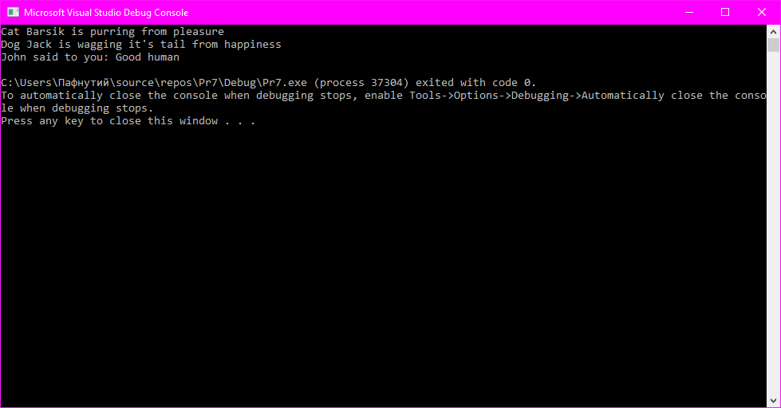
Рисунок 1 — Результат работы программы

6. Вывод

В данной работе мы ознакомились с абстрактными классами и механизмом виртуальных функций, а также множественным наследованием в языке программирования С++.

Список использованных источников
- Н.В. Зорина Курс лекций по Объектно-ориентированному программированию, Москва, МИРЭА, 2016.
- Х.Дейтел, П.Дейтел. Как программировать на C++: Пер. с англ. - Москва: ЗАО "Издательство БИНОМ", 1998. 1024с.
- Ален И. Голуб. Правила программирования на Си и Си++: Пер. с англ. – Москва: В.Зацепин, 1996.
- М. Доусон. Изучаем С++ через программирование игр. - Спб.: Питер, 2018. - 352 с.: ил. ISBN 978-5-496-01629-2

